Manuale Utente

2DesignManager

|  |  |  |  |
| --- | --- | --- | --- |
| Versione | Data | Descrizione | Autore |
| 1.1 | 25-10-2016 |  |  |
| 1.2 |  |  |  |
|  |  |  |  |

Indice

1.Installazione

2.Interfaccia utente

2.1.Finestra degli strumenti

2.2.Canvas

3.Gestione delle figure

3.1.Creare

3.2.Salvare

3.3.Caricare

3.4.Cancellare

4.Modifica delle figure

4.1.Spostare

4.2.Ruotare

4.3.Cambiare dimensione

4.4.Scegliere colore

5.Strumento di supporto

1. **Installazione**  
   Per utilizzare il software è necessario installare Java, scaricandolo dal sito ufficiale: https://www.java.com/it/download/.  
   Dopodiché basta fare doppio-click sull'icona del file “2DM.jar”. Per utenti linux aprire terminale nel folder in cui si è salvato il file “2DM.jar” ed eseguire il seguente comando:

*java -jar 2DM.jar*

**2. Interfaccia utente**

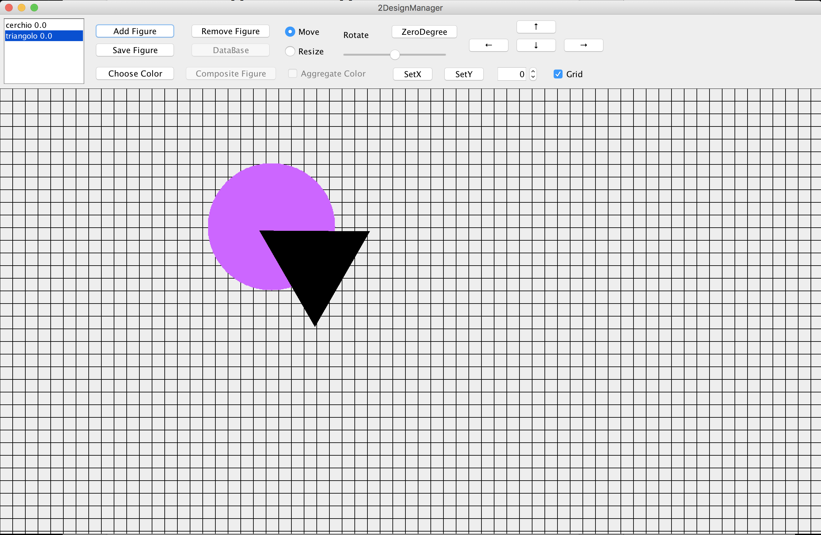

Finestra degli strumenti

Canvas

L'interfaccia comprende una finestra principale, suddivisa principalmente in due finestre secondarie:

* + - * + una finestra degli strumenti all’interno delle quali troviamo i tool per creare, gestire e cancellare le figure;
        + una finestra che rappresenta la “tela” (canvas) su cui si andrà a rappresentare le figure.

**2.1 Finestra degli strumenti**

La finestra degli strumenti è composta da:

* + - 1. **Lista delle figure presenti all’interno del canvas**
      2. **Set bottoni per la gestione delle figure**
      3. **Radio button per muovere o ridimensionare la figura**
      4. **Comandi per ruotare la figura e impostare l’angolo di partenza**
      5. **Comandi per modificare le coordinate della figura**
      6. **Selettore on/off della griglia di supporto**

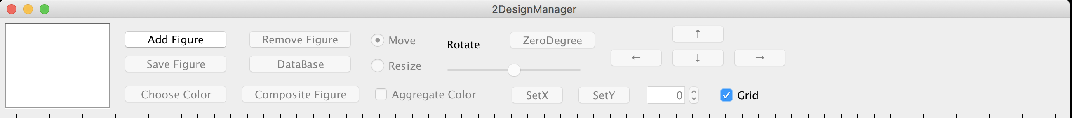

**2.1 Canvas**

Il *canvas* è la tela di disegno ossia un piano bidimensionale con l’origine situata nell’angolo alto a sinistra. Il *canvas* è interattivo ossia permette all’utente di muovere e ridimensionare a piacimento la figura selezionata utilizzando esclusivamente il mouse.

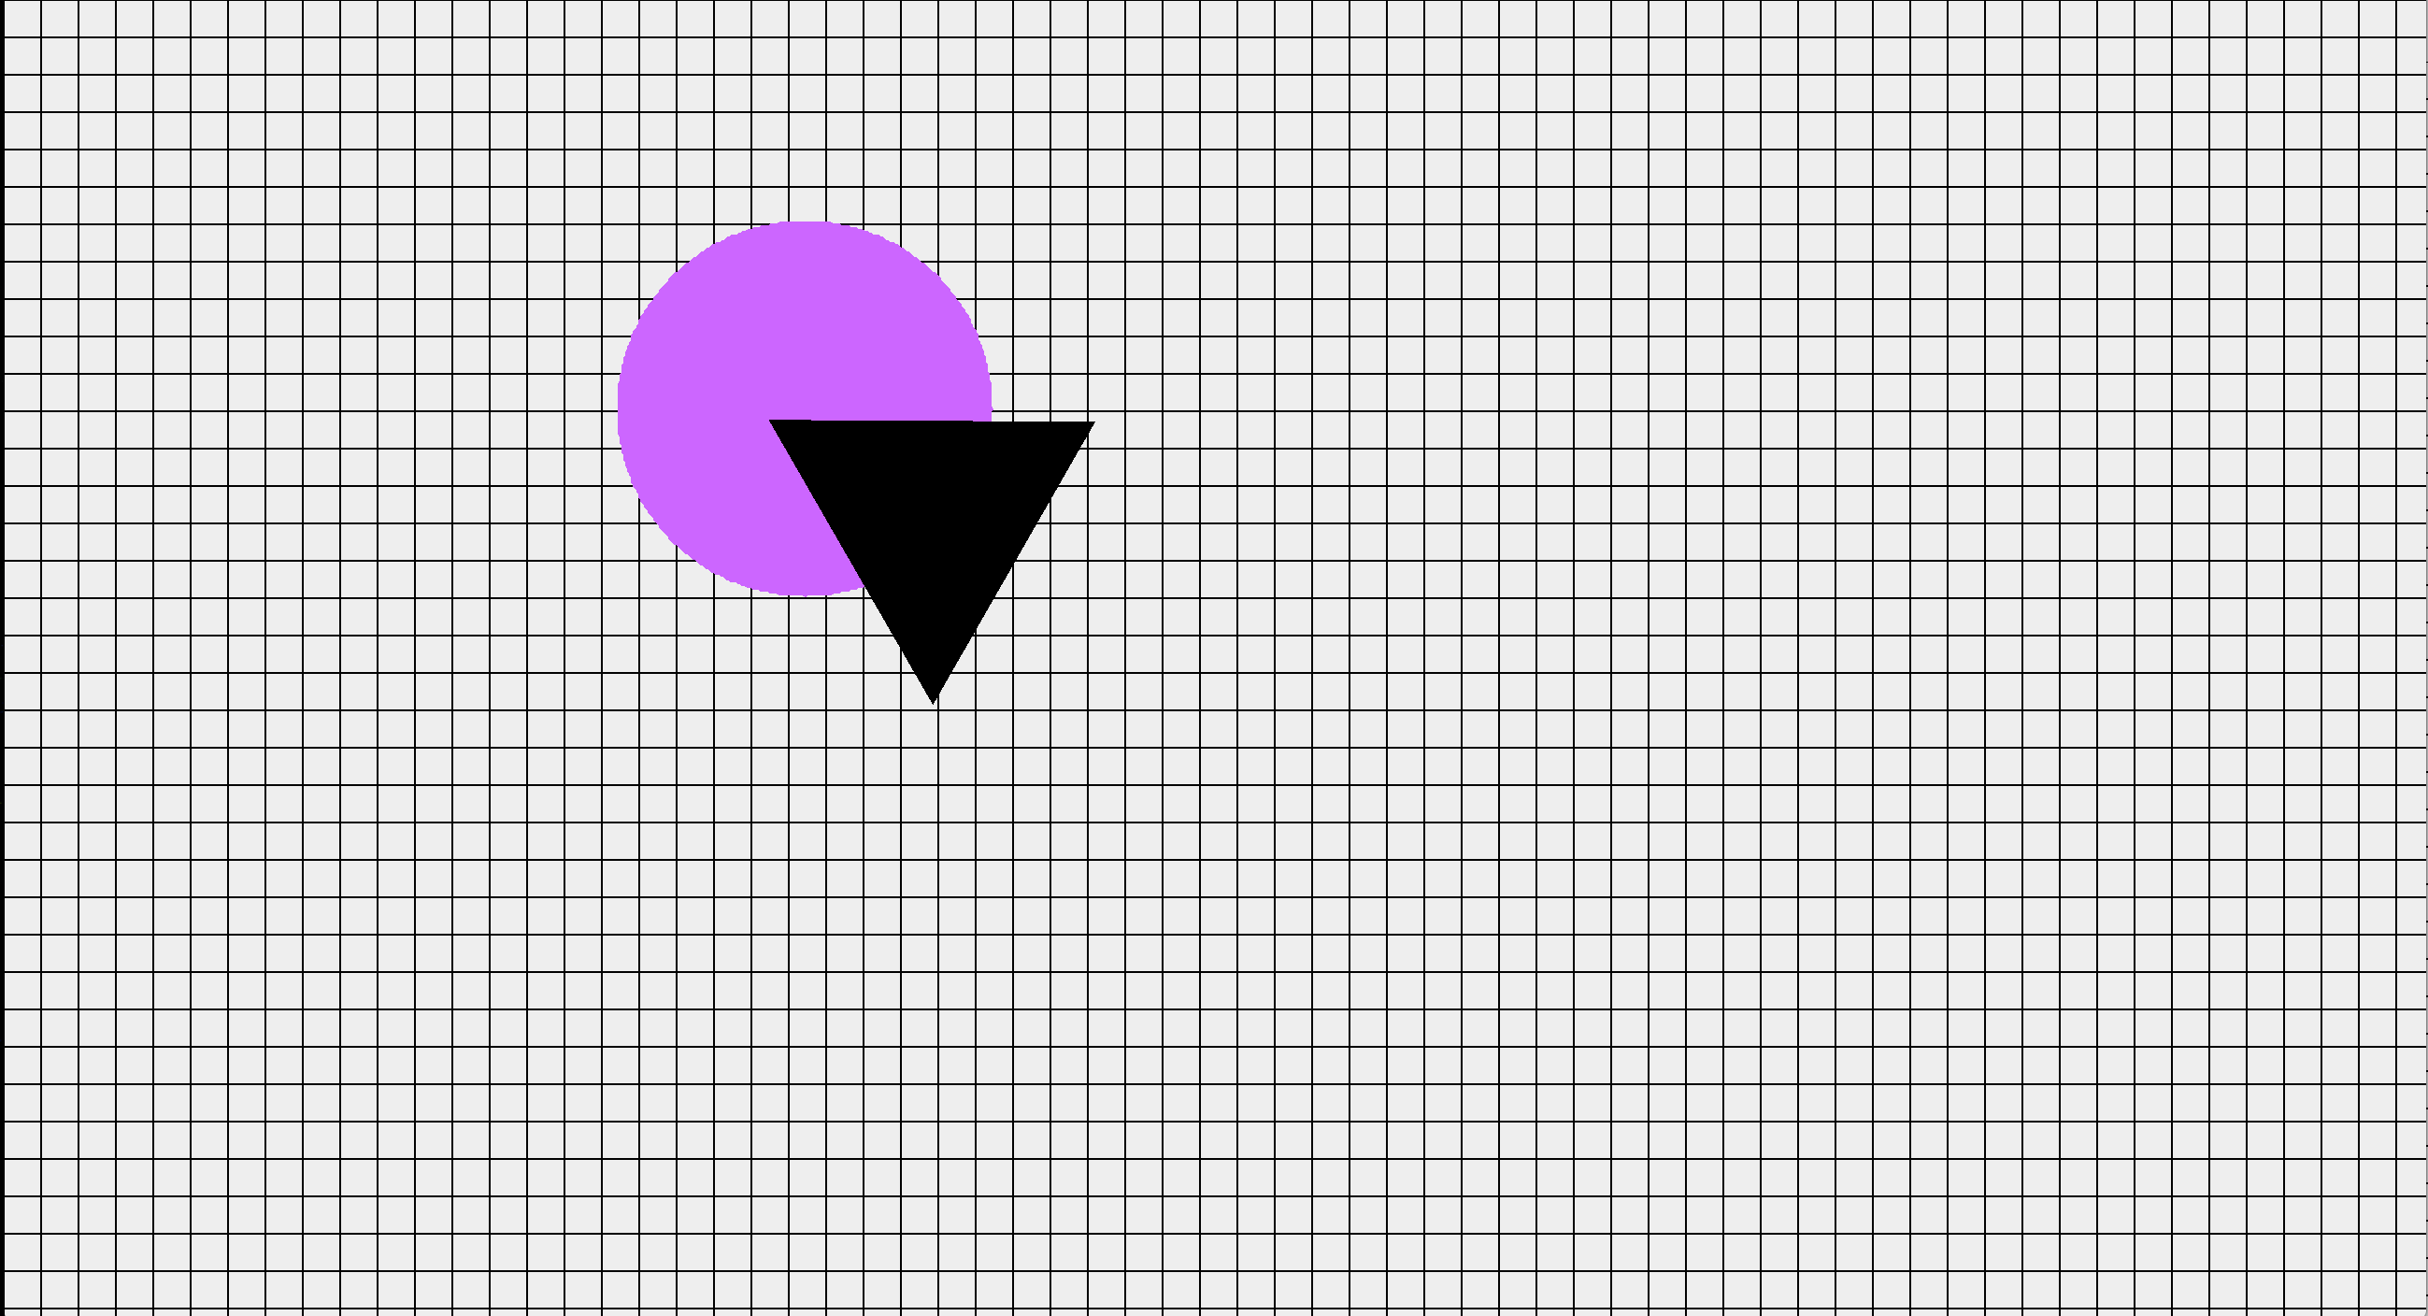

**Origine**

**3. Gestione delle figure**

**3.1 Creare**

Per creare una figura cliccare su “*Add Figure*”



Inserire il numero di lati della figura che si vuole creare (inserire 0 per creare un cerchio oppure un numero superiore a 2) e dare *OK*:

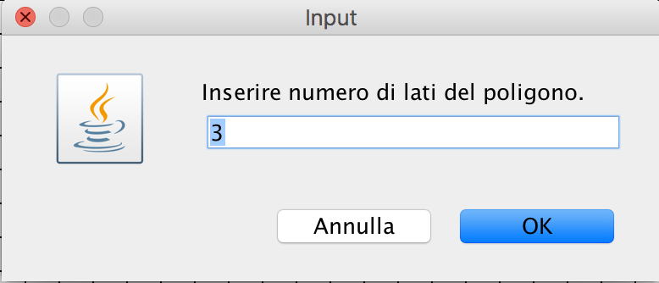

Dare un nome alla figura da creare e dare *OK*:

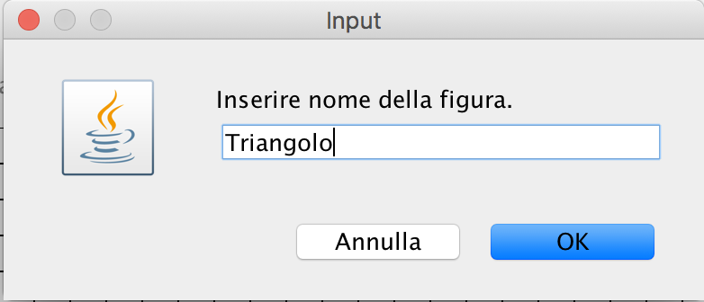

A questo punto la figura verrà creata nella lista delle figure e rappresentata nel canvas:

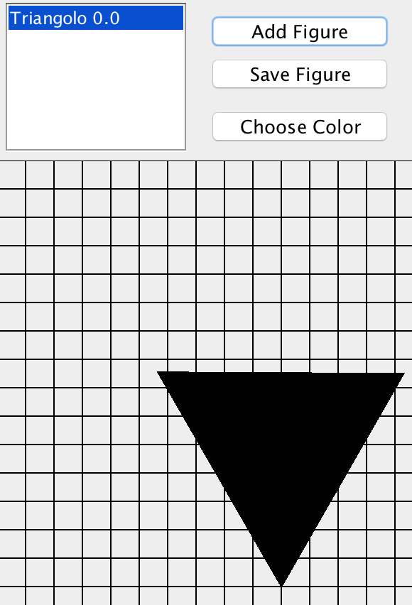

**3.2 Salvare**

Selezionare la figura desiderata da salvare nel database e premere “*Save Figure*”:

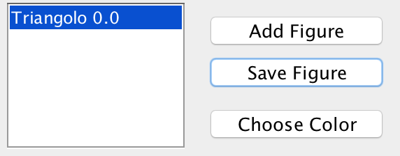

Seguirà una finestra di interazione che dà la possibilità di inserire una nota associata alla figura selezionata prima di salvarla: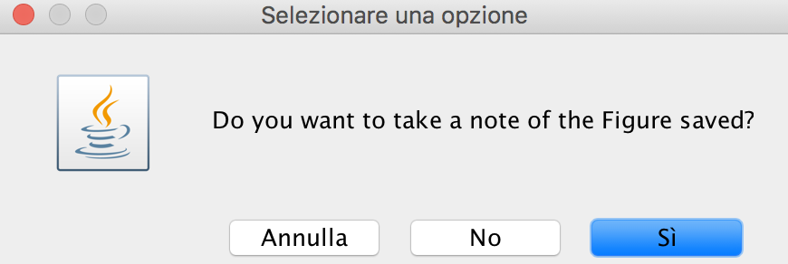

*Annulla*: Annulla il salvataggio della figura

*No*: Salva la figura senza associare alcuna nota

*Sì*: Si aprirà un’ulteriore finestra di dialogo per inserire la nota: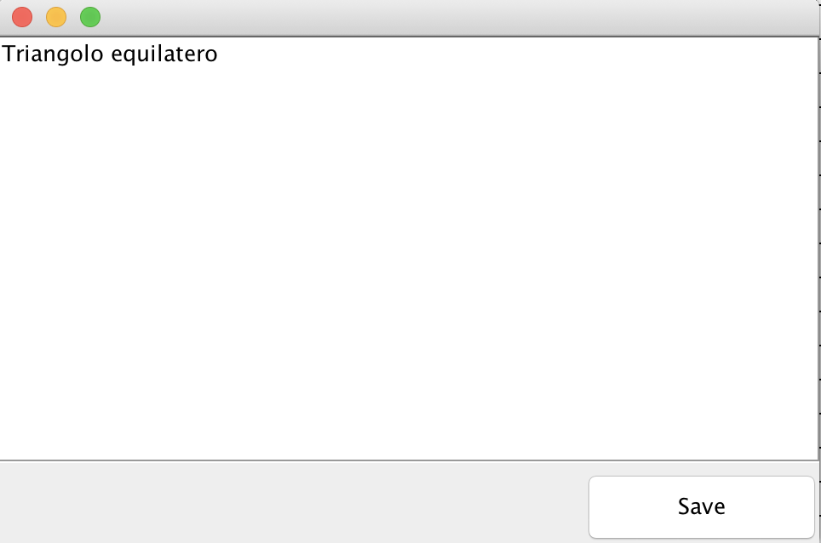

A questo punto se il salvataggio è andato a buon fine, verrà visualizzato un messaggio di conferma: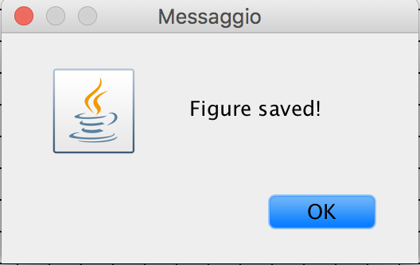

**3.3 Caricare**

Per caricare una figura salvata in precedenza, selezionare l’opzione “*DataBase*”:

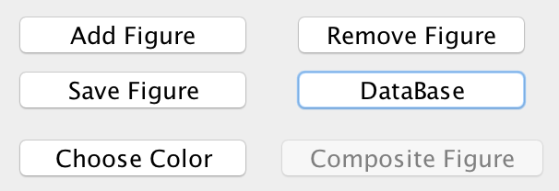

Comparirà una finestra che mostra il contenuto del *DataBase*: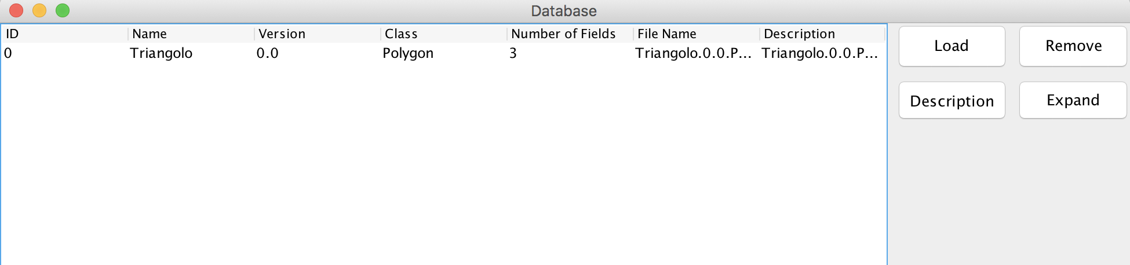

In questa finestra è possibile visualizzare a sinistra la figura salvata con i suoi vari dettagli dentro una tabella. A destra invece sono disponibili 4 comandi: *Load, Description, Remove e Expand*.

**Load**: carica nella lista attuale delle figure la figura selezionata e la rappresenta direttamente nel *Canvas*.

**Description**: visualizza la nota associata alla figura selezionata

**Remove**: elimina dal *DataBase* la figura selezionata

**Expand**: Espande la tabella visualizzando le versioni precedenti della figura selezionata.

**3.4 Cancellare**

Per cancellare dal piano bidimensionale e dalla lista di figure la figura selezionata, premere *Remove*:

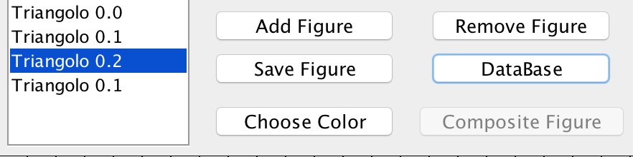

**Attenzione! Cancellare una figura prima di averla salvata nel *DataBase* comporta la perdita totale della figura stessa.**

**4. Modifica delle figure**

**4.1 Spostare**

Prima di incominciare a muovere la figura selezionata, occorre accertarsi di aver selezionato l’opzione *Move:*

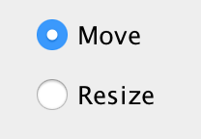

Dopo di che per spostare la figura basta trascinarla con il puntatore nella posizione desiderata. E’ inoltre possibile spostare la figura tramite le frecce oppure scegliere una posizione precisa. In entrambi i casi bisogna utilizzare il textbox per indicare, nel primo caso di quanto spostare la figura, nel secondo la posizione desiderata: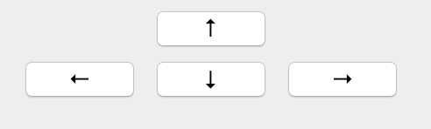

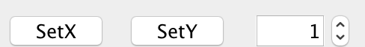

TEXTBOX

**4.2 Ruotare**

Per ruotare la figura bisogna utilizzare l’apposita barra oppure il comando *ZeroDegree* per impostare l’angolo iniziale della figura: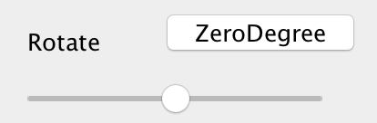

**4.3 Cambiare dimensione**

La modifica della dimensione della figura selezionata si esegue similmente allo spostamento di essa, ossia utilizzando il puntatore ma prima bisogna accertarsi di selezionare l’opzione *Resize: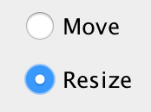*

**4.4 Scegliere colore**

Il colore di ogni figura appena creata è il nero (#000000 in RGB). La modifica del colore avviene solo per la figura selezionata. In caso di figura complessa verrà impostato un colore unico per tutte le sotto figure semplici. Selezionare la figura da modificare e in seguito cliccare *Choose Color*: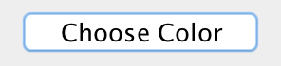

Si aprirà una finestra per selezionare il nuovo colore da impostare:

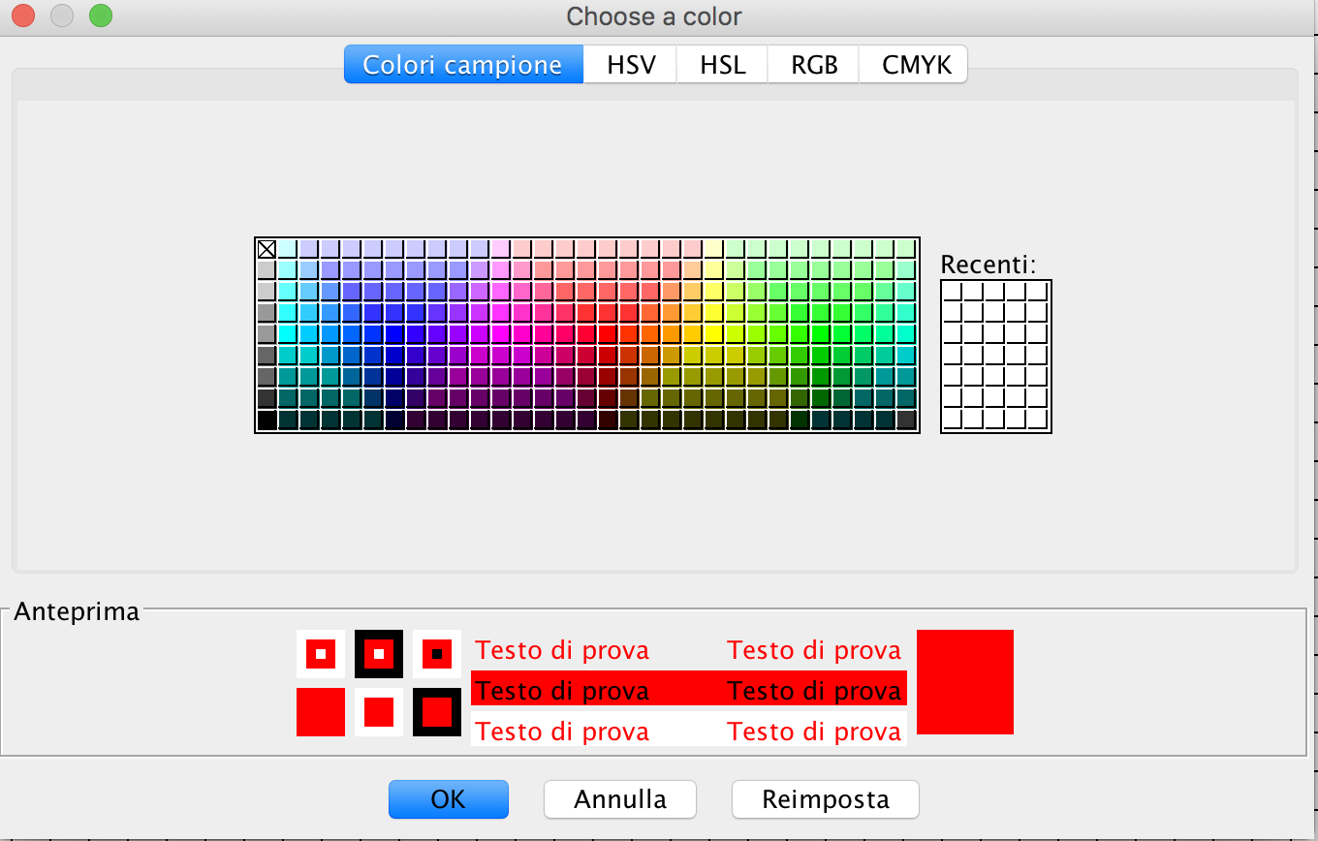

Dare *OK* quando si è scelto il colore desiderato.

**5. Strumento di supporto**

Nel sistema è presente un strumento di supporto grafico, *Grid,* che permette di individuare le posizioni delle figure con maggior precisione.

Per abilitare la funzione *Grid* e disegnare sulla tela una griglia, basta cliccare il selettore quadrato a sinistra:

Per rimuovere la griglia occorre deselezionare lo stesso flag: